FOKUS
Storgata 11 • 0155 Oslo
Telefon 23 01 03 00 • Fax 23 01 03 01
www.fokuskvinner.no

FOKUS
Kontaktkonferansen 2011
NGO Forum
Sammendrag fra arbeidssamlingen
2. februar 2011

Innhold
1 Bakgrunn 3
2 Deltakere 4
3 Arbeidsform 5
4 Innspill 7
4.1 Grasrotarbeid 7
4.2 Reproduktiv helse og rettigheter 8
4.3 Kvinner, klima og teknologi 9
4.4 Seksuelle rettigheter 10

Bakgrunn
Dette dokumentet er en oppsummering av den arbeidssamlingen som ble avholdt
2. februar 2011 som en del av FOKUS Kontaktkonferanse 2011. Dokumentet beskriver kort arbeidsprosessen og de konkrete resultatene fra samlingen.
Formålet med arbeidssamlingen var å gi det norske sivile samfunn muligheten til å utarbeide konkrete innspill til hva den norske delegasjonen bør prioritere under den 55. sesjonen av FNs Kvinnekommisjon i 2011, der hovedtemaet er ” Access and participation of women and girls to education, training, science and technology, including the promotion of women’s equal access to full employment and decent work.”
Med utgangspunkt i dette tok årets kontaktkonferanse for seg to hovedtemaer:
- Teknologiens rolle i styrking av kvinners rettigheter og muligheter
- Kvinners seksuelle og reproduktive helse og rettigheter
- Tusenårsmål 4: Redusere barnedødelighet.
Mellom 1990 og 2015 skal antallet dødsfall for barn under fem år reduseres med to tredjedeler.
- Tusenårsmål 5: Redusere svangerskapsrelatert dødelighet.
Andelen kvinner som dør av komplikasjoner knyttet til svangerskap skal reduseres med tre fjerdedeler. Og alle skal sikres tilgang til reproduktiv helse.

Deltakere
Deltakere fra organisasjonene og FOKUS Minds On fasilitatorer
Anja Sletten Sex og Politikk Andor Gregorics Jr
Anne Baggethun Soroptimistene Christian Valentiner
Anne Marit Hovstad Norges Kvinne- og familieforbund Hilde S. Rydning
Charlotte Andersen Stiftelsen Amathea
Gerd Inger Polden IAWRT
Grete Hauge The Norwegian Church Councils Women committee
Gro Lindstad FOKUS
Gry Stordahl Sex og Politikk
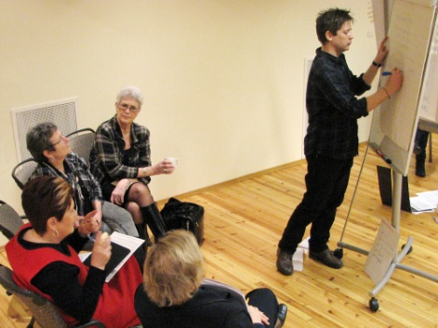
Janicke Karin Solheim Norsk Kvinnesaksforening
Kari Jaquesson Sex og Politikk
Karin Hovde KUN Senter for kunnskap og likestilling
Karin Enodd LO
Kirsten Bråthen IAWRT
Kjersti Augland SAIH
Kristin Hansen Norges Kvinne-og Familieforbund
Magnus Holtfodt FOKUS
Marianne Jorddal FOKUS
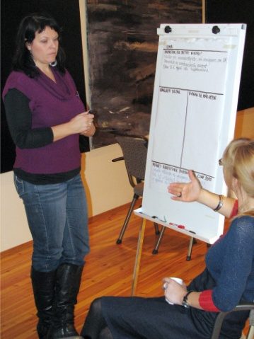
Marit Sørheim FOKUS
Marta Trzcinska JURK
Mette Moberg FOKUS
Moira Eknes CARE
Sissel Thorsdalen FOKUS
Sonja Kjørlaug Norges Kvinne- og familieforbund
Tone Rand Int. rådgiver
Trine Tandberg FOKUS
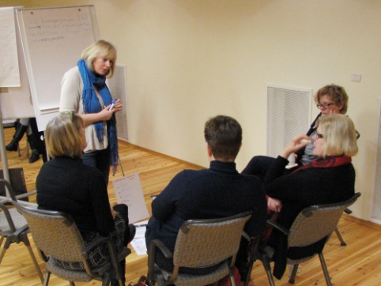
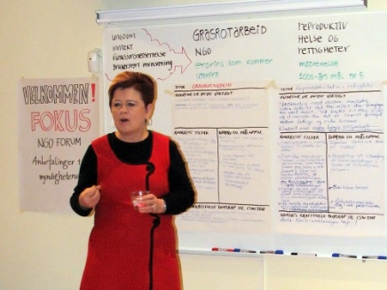
Ågot Valle FOKUS styre

Arbeidsform
Arbeidsprosessen som ble benyttet under samlingen bygger på aktiv samhandling mellom deltakere med ulike interessefelt og kompetanse for å sikre konsensus rundt konkrete resultat. Deltakerne bringes sammen og inkluderes i en intensiv prosess der informasjon, kunnskap og rammebetingelser deles og utforskes. Aktivitetene er utarbeidet og tilrettelagt for å stimulere til helhetlig tankegang og samarbeid for å skape en felles anbefaling innenfor de aktuelle hovedtemaene.
Dagen startet med en plenumsdiskusjon for å definere hvilke områder deltakerne opplevde som særlig viktig å fokusere på i utarbeidelsen av konkrete anbefalinger innenfor hvert av de to hovedtemaene ”Teknologiens rolle i styrking av kvinners rettigheter og muligheter” og ”Kvinners seksuelle og reproduktive helse og rettigheter”.
Plenumsdiskusjonen tok utgangspunkt i følgende spørsmål: ”Hvilket budskap vil du sikre at blir videreformidlet herfra?”
De overordnede områdene som deltakerne definerte som særlig viktige var:
- Grasrotarbeid
- NGO (Non-Governmental Organisations)
- Endring som kommer nedenfra
- Reproduktiv helse og rettigheter
- Mødrehelse
- Tusenårsmål 5: Redusere svangerskapsrelatert dødelighet
- Kvinner, klima og teknologi
- Innovasjon og muligheter
- Fattigdom
- Seksuelle rettigheter
- Utvidet kjønnsbegrep
Deltakerne ble deretter enige om at gruppearbeidet innenfor hvert av disse områdene skulle ta hensyn til følgende perspektiv som et gjennomgående tema innenfor alle de fire områdene over:
- Ungdom
- Inntekt
- Funksjonsnedsettelse
- Brukerstyrt involvering

Deltakerne valgte selv hvilket område de ønsket å jobbe videre med, og det ble deretter jobbet i mindre grupper med de fire definerte områdene. Gruppene jobbet med følgende spørsmål innenfor sitt område:
- Hvorfor er dette området viktig?
- Hvilke konkrete tiltak kan iverksettes?
- Hvordan vil tiltakene bidra til måloppnåelse?
- Hva skal Norges kraftfulle budskap være til CSW 2011?
Innspillene fra hver av gruppene ble dokumentert og delt med samtlige av de andre deltakerne i plenum. I løpet av presentasjonen ble det gitt rom for innspill fra samtlige deltakere.
Det var konsensus blant deltakerne rundt de endelige innspillene med tilhørende kommentarer. Det var videre enighet om at FOKUS-sekreteriatet har deltakernes tillit til å oppdatere innspillene innenfor hvert fokusområde i hht. de kommentarene og utdypningene som fremkom i løpet av presentasjonene.

Innspill

Grasrotarbeid
Hvorfor er dette viktig?
Kvinner sammen kan endre verden!
Kvinner på grasrota har kunnskap som kan lede til en bærekraftig utvikling.
Konkrete tiltak
- Deres stemmer må høres og anerkjennes
- Kvinner på grasrota må få utdannelse (om likestilling, deres rettigheter, internasjonale konvensjoner o.s.v.)
- Fasilitere kunnskapsutveksling mellom kvinneorganisasjoner (Sør-Sør og Nord-Sør)
- Støtte grasrotkvinner som stiller til valg
- Organisering må bygges på eksisterende strukturer – både lokale og religiøse
- Bemektigelse av ungdom på samme måte som det har vært arbeidet med bemektigelse av kvinner
- Styrke organisasjoner for unge kvinner og sikre innspill til politikkutforming etc fra “representative” unge kvinneorganisasjoner.
Bidrag til måloppnåelse
- Bidra til lokal og internasjonal kvinneorganisering
- Finansiering av likestilling hjemme og ute
- Skape arenaer for nettverk
- ”Kvinner kan”-kurs og støtte til mobilisering, jfr. Liberia*
- Grasrotorganisasjoner må sikres innflytelse i internasjonale prosesser
Norges kraftfulle budskap til CSW 2011
- La kvinneorganisasjoner på grasrotplan få tilgang til de ”store pengene”.
- Midtøstens kvinner må med (få makt og rettigheter) i demokratiseringsprosessen.
Kommentarer: Kvinner på ulike internasjonale konferanser har flere ganger fortalt oss betydningen av at kvinneorganisasjoner på grasrotplan får tilgang til de store pengene. Nå er det slutt med å bli avspist med småpenger.
Det er videre tatt utgangspunkt i dagens situasjon, og Midtøsten kommer til å bli diskutert. Da skal Norge veldig tydelig kunne si at Midtøstens kvinner må med, de må få makt og rettigheter, sånn at de nå kan bidra til de demokratiske prosessene som vi håper vil komme. Norge må være veldig tydelig på det budskapet. Slik kvinneinvolvering har vist seg å være lønnsomme i andre samfunn. Det finnes flere rapporter på at Midtøsten holdes nede fordi Midtøstens kvinner holdes nede. Dette er også en viktig konkretisering til spørsmålet: Hvordan få likestilling i fattige deler av verden til å lønne seg økonomisk, og hvordan formidler vi det budskapet til ledere i Sør?
Når det gjelder konkrete tiltak må det bidras økonomisk til både nasjonal og lokal kvinneorganisering.
* I Liberia førte kvinnene og kvinnemobilisering til at det ble fredsløsninger, at tyrannen og diktatoren Charles Taylor falt, og med hjelp fra det internasjonale samfunnet, at Ellen Johnson Sirleaf ble valgt til president.

Reproduktiv helse og rettigheter
Hvorfor er dette viktig?
Nødvendig med ekstra innsats siden dette er det MD-målet der fremgangen har vært minst. Tett knyttet til MD-3 (etc.) og et område der det er størst forskjell mellom fattige og rike kvinner, også innenfor samme land.
Kvinners kontroll over egen kropp er helt essensielt knyttet til det å være menneske og kvinne, og det er også god samfunnsøkonomi.
Konkrete tiltak
- Synliggjøre i norske budsjettet – støtte til SRHR, spesielt til sivilt samfunn.
- Norske myndigheter bør særskilt prioritere områder innen reproduktiv helse og rettigheter (abort) som er under press, jfr Kairo-erklæringen, og synliggjøre det i alle sammenhenger.
- Norge bør, som stor og aktiv bidragsyter på dette feltet, bruke posisjonen til å ansvarliggjøre andre land som vi liker å sammenligne oss med.
- Få norske myndigheter til å ratifisere ILO-konvensjonen 183.
- Tilpasset undervisning og tilgang på prevensjonsmidler for unge kvinner.
Bidrag til måloppnåelse
- Speile faktisk bruk av midler
- Beredskap ift. videreføring av Kairo-målsettinger og hindre at situasjonen forverres.
- Mobilisere bredt
- Rettighetsoppnåelse og internasjonal pådriverrolle

Norges kraftfulle budskap til CSW 2011
Hold innholdet i Kairo-erklæringen høyt!
Alle kvinner må sikres tilgang til sikre og lovlige aborter.
Kommentarer: I forhold til den norske konteksten vil vi kreve en synliggjøring av hvor pengene brukes, også innenfor SRHR-problematikken. Det vil danne utgangspunkt for hvor prioriteringene er i dag.
Kairo-erklæringen er under press; handlingsplanen løper ut om to år. Norske myndigheter kan ta tak i de målsetningene som er under press, slik at de målsetningene som ligger i Kairo-erklæringen ikke forvitres, og slik hindre at situasjonen forverres. Synliggjøringen av dette er et politisk grep som norske myndigheter kan ta.
Det er satt av 40 milliarder dollar til dette arbeidet. Norge kan bidra med å passe på at disse pengene kommer inn og at de blir brukt. Endringsagentene finner du på grasrota. Sørg for god finansiering.
Ikke glem regionale instrumenter. Maputo-erklæringen er et eksempel på det.
ILO-konvensjonen 183 handler om rettigheter knyttet til mødre i arbeid. Denne konvensjonen har ikke Norge ratifisert. Vårt forslag er at vi jobber for at norske myndigheter ratifiserer den, for derigjennom å bruke det til at flere land internasjonalt ratifiserer den. Det handler om å gjøre det bedre for kvinner og mødre som er en del av det hovedmålet.

Kvinner, klima og teknologi
Hvorfor er dette viktig?
Teknologiutvikling og -implementering er aldri kjønns- eller verdinøytralt. Det er viktig at innovasjon skjer til beste for kvinner, ikke motsatt.

Klimaendringene treffer kvinner og menn ulikt. Kvinner rammes ofte verst.

Konkrete tiltak
- Kvinner må med i internasjonal planlegging.
- Kvinner lokalt må med i planlegging av
- Klimatiltak
- Teknologiutvikling og -implementering
- Kvinner må sikres eiendomsrettigheter for å få reelle rettigheter i beslutningsorganer lokalt.
- Kvotering av kvinner til alle beslutningsorgan og –prosesser
- Kvinner må være med i utviklingen av ny miljøteknologi, og sikres tilgang til og kontroll med denne.
- Sikre kvinner bedre tilgang til høyere utdanning for på den måten å delta i utviklingen av teknologi og klimatiltak.
Bidrag til måloppnåelse
- Relateres til mål 3 og 7 (9, 10, 11)
- Sikre bærekraftig utvikling
- Sikre FN’s konvensjon om å avskaffe diskriminering mot kvinner, spesielt art. 7, 14 og 15.
Norges kraftfulle budskap til CSW 2011
50 % kvotering av kvinner i alle planleggings- og beslutningsorgan lokalt, nasjonalt og internasjonalt; for klimatiltak, teknologiutvikling og -implementering.
Kommentarer: For å sikre at kvinner er med i all planlegging som omhandler klimatiltak, teknologiutvikling og -implementering, må vi ha kvotering av kvinner til alle beslutningsorgan.
Det er viktig at kvinners lokale småskalasvirksomheter og lokal økonomi støttes, ikke hindres. For å ivareta dette hensynet må reglene for Verdenshandelen revurderes.
Teknologibegrepet må gjelde i vid forstand.
COP 17 er FNs klima- og miljøtoppmøte i Durban i desember i år, der man skal reforhandle Kyoto-protokollen. Et konkret tiltak er at kvinner, klima og teknologi skal være med som en tydelig del i norsk forhandlingssammenheng frem mot COP 17 i Durban.

Seksuelle rettigheter
Hvorfor er dette viktig?
Det handler om menneskerettigheter, og må anerkjennes som menneskerettigheter.
Økonomisk og samfunnsmessig lønnsomt.
Bidra til å oppnå alle tusenårsmålene.
Konkrete tiltak
- Inkludere religiøse samfunn og organisasjoner.
- Seksuelle rettigheter - undervisning i skolen.
- Offentlig helsetilbud som gir et godt og tilpasset tilbud.
- Prevensjon, familieplanlegging, tilrettelagt for ungdom, respekt for individet, abort, tilrettelagt for personer med funksjonsnedsetting, toleranse og tilpasning i forhold til seksuell orientering, MSM og WSW.
- Fremme kjønnsmangfold som en del av seksuelle rettigheter.
- Mannsrollen – kvinners seksuelle rettigheter blir dominert og begrenset av utøvelsen av en rekke ulike mannsroller
- Bekjempe kriminalisering av seksuell orientering
Bidrag til måloppnåelse
- Bekjemper fattigdom fordi flere jenter får muligheten til å fullføre skolegang, få en jobb, få god selvtillit og delta bedre i samfunnet
- Redusere svangerskapsrelatert dødelighet fordi kvinnen har kontroll over egen kropp og når hun vil bli gravid
- Styrke deltagelsen for spesielt kvinner i samfunnet
- Redusere seksualisert vold.
- Bedre helse/økonomi
- Fullføre utdanning
- Fremme likestilling
Norges kraftfulle budskap til CSW 2011
Seksuelle rettigheter må anerkjennes som viktige menneskerettigheter fordi det er sentralt for god samfunnsutvikling og oppnåelse av tusenårsmålene.
Kommentarer: Seksuelle rettigheter er så grunnleggende for enhver person i samfunnet at det virker inn på alle områder, derfor er det både økonomisk og samfunnsmessig lønnsomt å ha et fokus som sikrer mennesker seksuelle rettigheter og oppfyllelse av seksuelle rettigheter. Slik bidrar de til å oppnå alle tusenårsmålene.
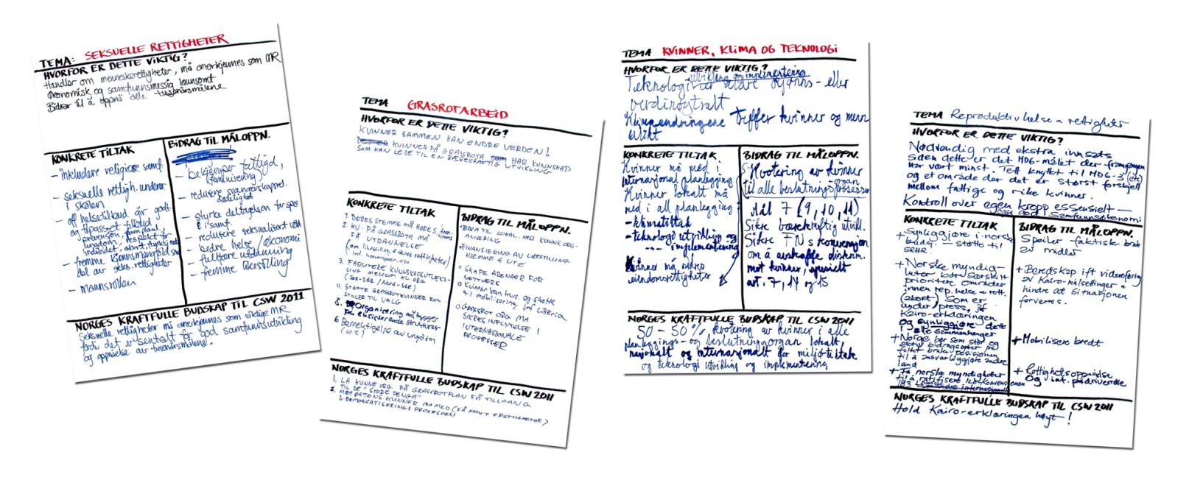
Religiøse samfunn er en viktig premissleverandør når det gjelder verdier og holdninger og handling og adferd.

